오늘의 날씨 뉴스 브리핑
네이버 뉴스 · 2026-08-12
Overview
태풍 '찬홈'과 '돌핀'의 간접 영향으로 전국 폭염·열대야특보가 대부분 해제되며 한풀 꺾인 더위가 이어지고 있다. 다만 동해안을 중심으로 비바람과 강풍이 계속되고, 경기·호남·영남 등 50개 시군은 여전히 기상 가뭄을 겪고 있어 주말 이후 예보된 비가 해갈에 도움이 될지, 광복절 연휴 호우로 번질지가 이번 주 날씨의 관전 포인트다.
[내일날씨] 동해안 비 이어져…소나기 경남권·동부내륙 확대
SBS Biz · https://n.news.naver.com/mnews/article/374/0000527017?sid=103
13일 동해안을 중심으로 비가 이어지고 경남권·동부내륙까지 소나기가 확대되며, 무더위도 계속돼 체감온도가 33도 안팎까지 오를 전망이다.
- 강원·경북 동해안·산지 20~60mm, 울릉도·독도 30~80mm 비 예상
- 13일 부산·울산·경남 남해안·동부내륙 10~40mm 비
- 낮 최고기온 27~34도, 체감온도 최대 33도
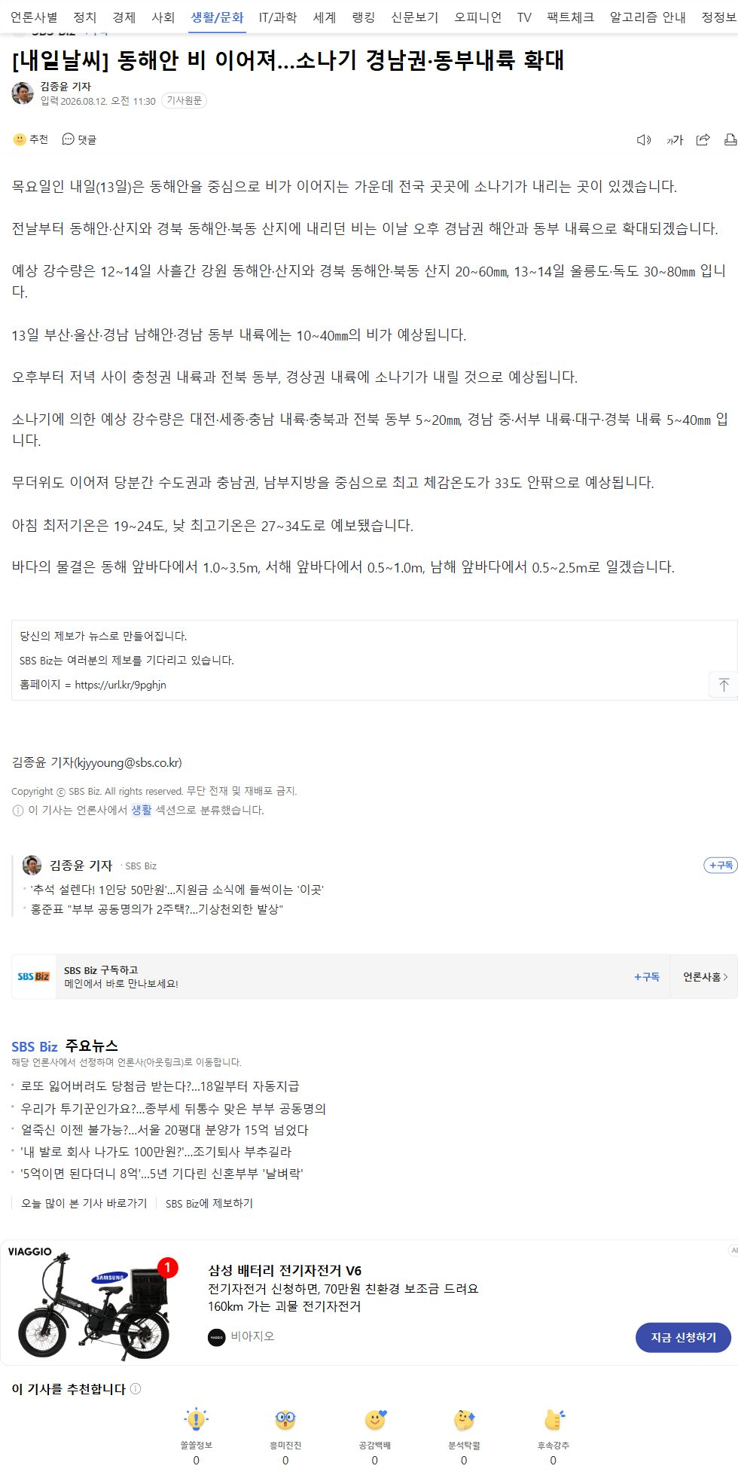
[날씨] 가뭄 비상 남부, 주말 뒤 단비 가능성...호우 우려도
YTN · https://n.news.naver.com/mnews/article/052/0002392228?sid=103
경기·호남·영남 등 50개 시군에서 기상 가뭄이 지속되는 가운데, 주말 이후 남부와 전국에 비가 예보됐다. 다만 태풍 찬홈·돌핀이 남긴 비구름이 광복절 연휴 기간 강한 호우로 번질 가능성도 있어 대비가 필요하다.
- 경기·호남·영남 50개 시군 기상 가뭄, 9월까지 지속 가능성
- 일요일 남부, 월요일 전국 비 예보
- 광복절 연휴 기간 강하고 많은 비 가능성, 대비 필요
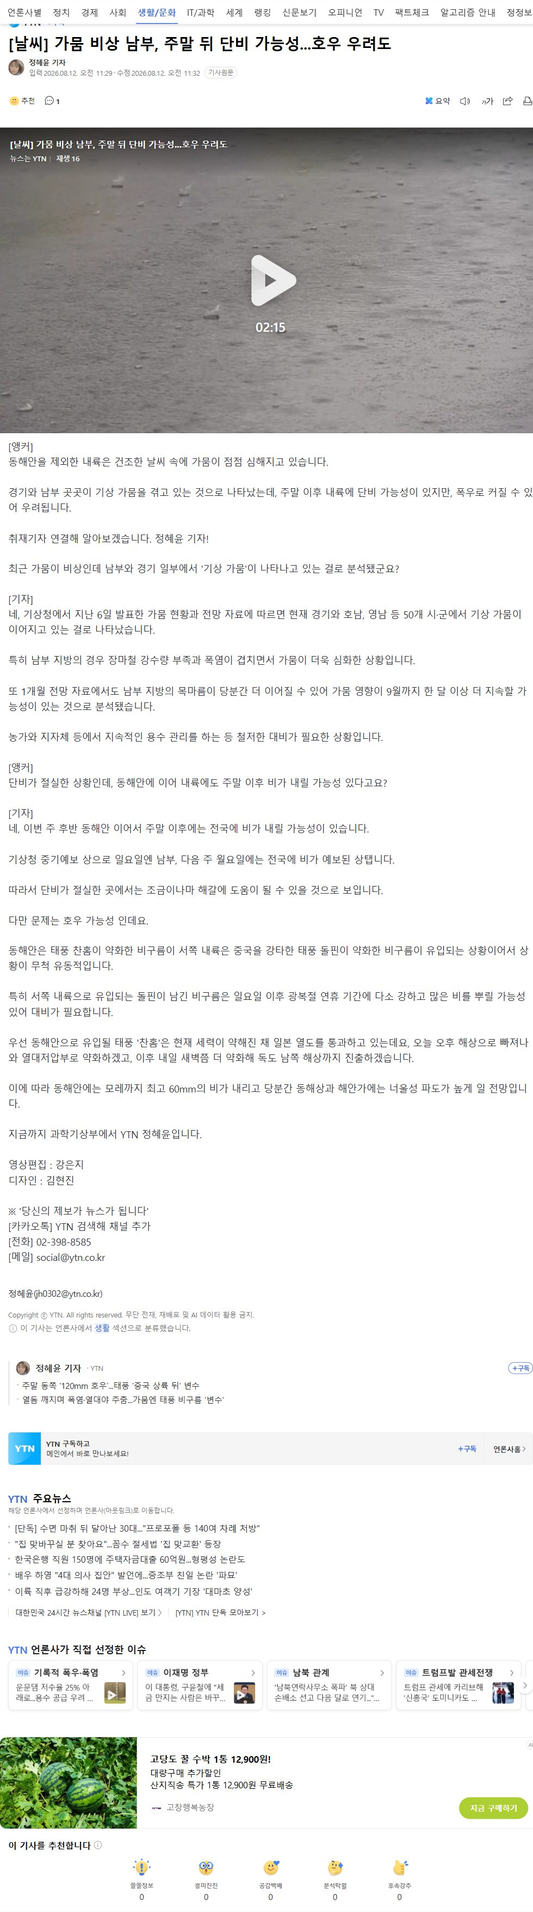
[날씨체크] 태풍의 간접 영향으로 폭염 꺾여···대구·경북 당분간 강풍과 소나기
대구MBC · https://n.news.naver.com/mnews/article/657/0000054296?sid=103
태풍의 간접 영향으로 대구·경북의 폭염특보와 열대야특보가 모두 해제됐지만, 동해상 강풍과 소나기 소식이 당분간 이어질 전망이다.
- 대구 열대야 주의보 21일 만에 해제
- 동해안 풍랑주의보, 울릉도·독도 강풍주의보 발효
- 경북 동해안 순간풍속 15m/s 안팎 강풍 예상, 소나기 대비 필요
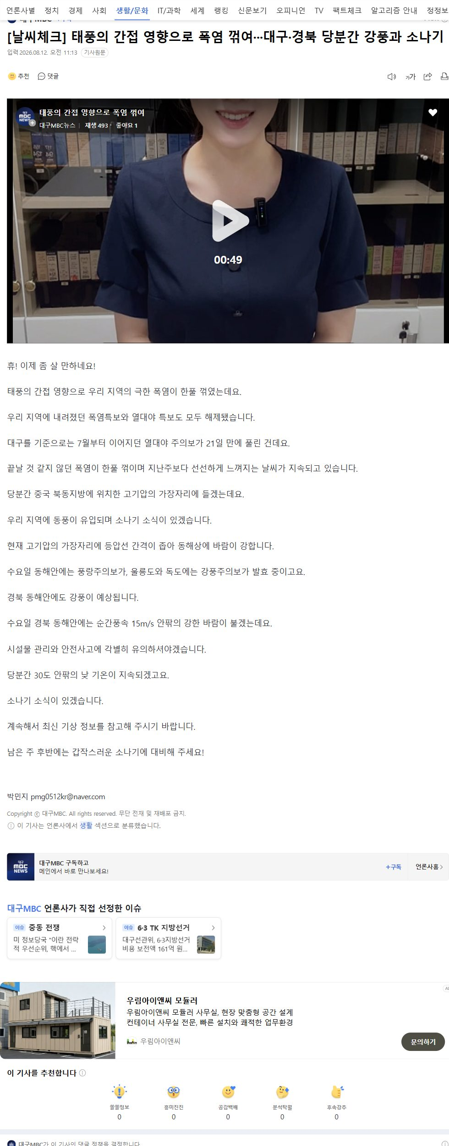
[날씨] 열대야 탈출, 폭염특보 대부분 해제…동해안 비바람
연합뉴스TV · https://n.news.naver.com/mnews/article/422/0000894933?sid=103
전국 대부분 지역에서 폭염특보·열대야특보가 해제된 가운데, 동해안은 태풍 찬홈의 영향으로 비바람이 예상된다. 서쪽과 동쪽의 기온차도 크게 벌어질 전망이다.
- 동해안 오전 강원, 오후 경북까지 비 확대, 최대 60mm
- 경남에도 최대 40mm 단비 예상
- 서울 32도 vs 강릉 25도 등 동서 기온차 뚜렷
- 해상 전역 풍랑특보, 광복절 연휴 흐릴 전망
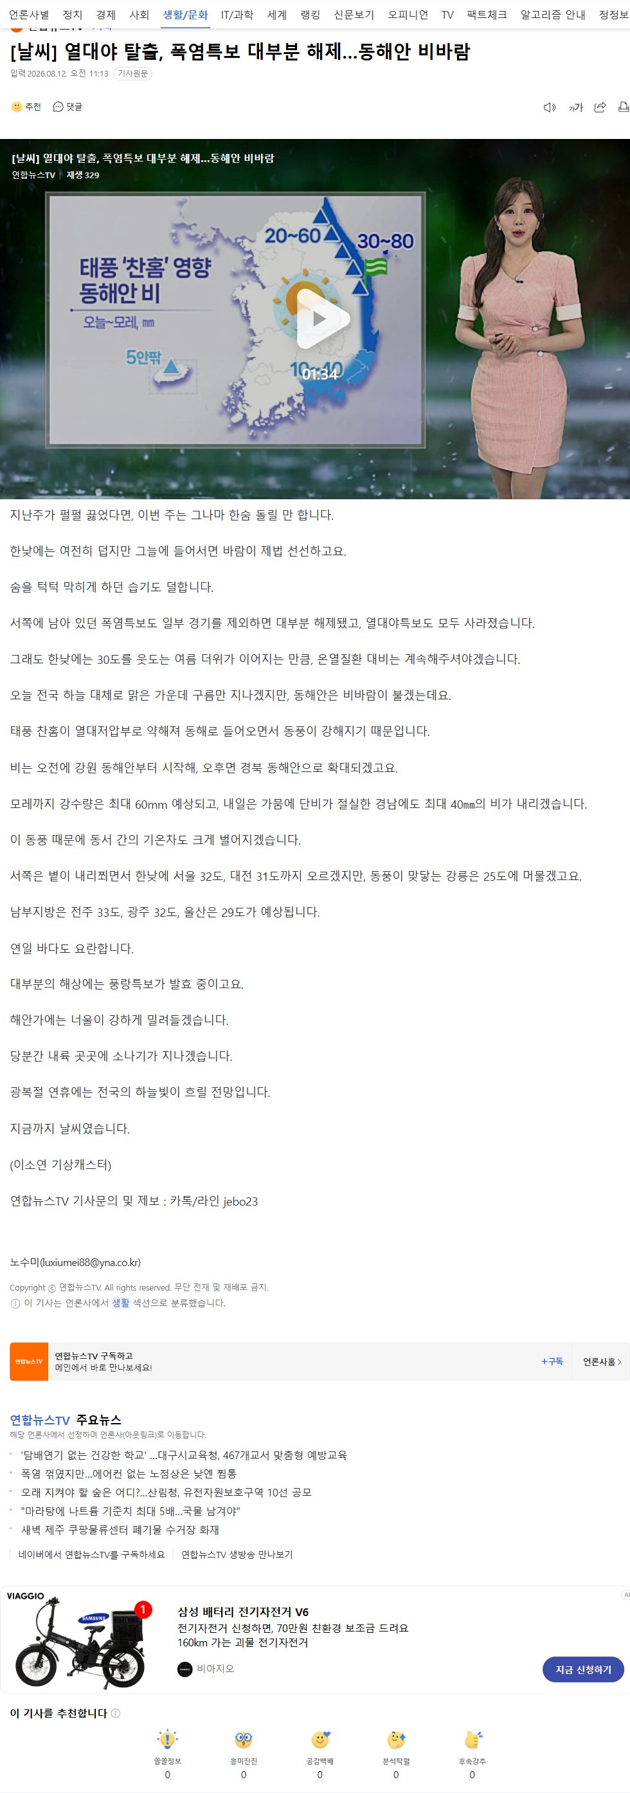
Sources
- [내일날씨] 동해안 비 이어져…소나기 경남권·동부내륙 확대 — SBS Biz — https://n.news.naver.com/mnews/article/374/0000527017?sid=103
- [날씨] 가뭄 비상 남부, 주말 뒤 단비 가능성...호우 우려도 — YTN — https://n.news.naver.com/mnews/article/052/0002392228?sid=103
- [날씨체크] 태풍의 간접 영향으로 폭염 꺾여···대구·경북 당분간 강풍과 소나기 — 대구MBC — https://n.news.naver.com/mnews/article/657/0000054296?sid=103
- [날씨] 열대야 탈출, 폭염특보 대부분 해제…동해안 비바람 — 연합뉴스TV — https://n.news.naver.com/mnews/article/422/0000894933?sid=103

